«Речевые игры»
Пояснительная записка
В последние годы в специальном образовании заметно усилился интерес к использованию арттерапии в коррекционно- развивающей работе с детьми , имеющими различные отклонения в развитии. Из работ многих авторов ( Е. Ю. Рау, Ю.Б. Некрасовой, О. С. Никольской, Т. А. Добровольской, О. А. Карабановой,
Л. В. Кузнецовой, Е. А. Медведевой и др.) известно, что использование арттерапии существенно повышает эффективность коррекционно - развивающей работы с детьми с нарушениями развития, развивает личность, расширяет общий и художественный кругозор ребенка. Существуют разные виды арттерапии: музыкотерапия, изотерапия, сказкотерапия, куклотерапия и др. Речевые игры с использованием куклотерапии направлены на развитие речи. Они расширяют кругозор ребенка, улучшают звукопроизношение, позволяют закрепить сложные двигательные навыки, автоматизируют движения, развивают чувство ритма, интонационный и поэтический слух, координацию движения со словом.
Речевые игры предназначены для детей раннего возраста с задержкой речевого развития.
Куклотерапия в коррекционной работе с дошкольниками с разными вариантами отклонений применяется как в индивидуальной, так и групповой формах. Работа педагога строится на основе использования любимого персонажа или игрушки ребенка, которая стимулирует игровую, коммуникативную и речевую активность ребенка.
Представленные речевые игры доступны в лексическом отношении, включают малые формы русского фольклора и стихи русских и современных поэтов.
Речевые игры проводятся на музыкальных занятиях в течении 2-3 минут по показу музыкального руководителя или воспитателя, с тем чтобы ребенок конкретно представил движение, пережил правильные двигательные ощущения и почувствовал желание воспроизвести эти движения с игрушкой. Игрушка помогает сделать действия детей ярче, радостнее.
Главным принципом достижения эффективности при разучивании речевых игр является индивидуальный подход к каждому ребенку с учетом его возрастных, речевых и психофизических возможностей. Необходимо учитывать быструю психическую и физическую истощаемость этих детей.
Речевые игры подобраны таким образом, чтобы они были по сложности доступны для выполнения. Усложнение двигательных и речевых заданий должно происходить постепенно. Практически это достигается распределением речевых игр в течении всего учебного года, соответственно дети постепенно совершенствуют свои умения и навыки по мере усложнения выполняемых ими заданий.

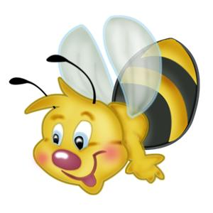
Игра «Пчелиная семья»
Пчелиный домик - улей, находится на дереве. Пчёлки – маленькие игрушки, в улье. Дети подходят к дереву , берут пчёлок в руки и присаживаются на стульчики. В правой руке у ребенка пчёлка, левая рука - бутон цветка - пальцы собраны вместе, подобно цветочным лепесткам.

- Вот мы пчёлки золотые Пчёлка кружится вокруг «цветка»,
Чуем издали медок. т.е. вокруг левой руки.
На полянку прилетаем Пчёлка садится на «цветок».
И садимся на цветок.

- Пахнет каждый лепесток Пчёлка подлетает к каждому
Собираем мы медок . пальчику левой руки т.е к
Есть у пчёл одна забота «лепесткам»
Наполняем мёдом соты.

- На ромашке посижу Цветок «раскрывается», левой
Мёд душистый соберу рукой передают форму ромашки.
Жу-жу-жу,жу-жу-жу Наклоняют пчёлку к центру
Мёд душистый соберу. ладошки.

- Колокольчик голубой Левая рука передает форму
Наклонился надомной колокольчика, кисть руки опущена
Я тихонько подлечу вниз.
Мёд душистый соберу. Пчёлка подлетает к цветку.

- Вижу яркий огонёк Левая рука передает форму мака-
Это красный мак растет кисть руки поднята вверх.
Я тихонько подлечу Пчёлка подлетает к цветку.
Мёд душистый соберу .

- Целый день мы летали Пчёлки «летают» вокруг «цветочка»
Мёд с цветочков собирали т.е. левой руки.
А теперь пчелиный рой Дети с пчёлками в руках бегут к
Возвращается домой. Улью

Игра «Расскажу про кошку»

Дети сидят на стульчиках. У детей в правой руке игрушка - маленькая кошечка, левая рука свободна.

Подставляй ладошку Вытягивают вперед левую руку,
ладошкой вверх.
Расскажу про кошку Показывают кошечку правой рукой .
На окошко села кошка Кошка села на ладошку левой руки .
Села посидела, Повороты кошки вправо, влево.
Песенку запела: Мяу, мяу! Звукоподражание.
Кошка лапами играла Кошка лапками гладит ладошку лев. руки.
Кошка лапами стучала. Кошка лапками стучит по левой руке.
Видит кошка на окошке Приподнимают кисть правой руки
Маленькую муху. с кошечкой, вверх.
И крадется потихоньку Левая рука в горизонтальном положении.
И крадется потихоньку. Кошка передвигается по левой руке до
локтя.
Кошка муху лапой – хвать! Кошка «подпрыгивает» на руке.
Лучше кошке не мешать. Грозят указательным пальчиком левой
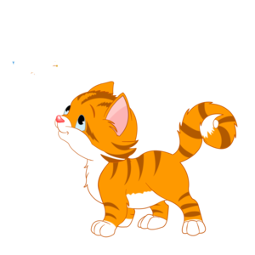
руки.

Игра «Жёлтые цыплятки»
Дети сидят на стульчиках. Воспитатель показывает детям гнездо, где лежат большие, куриные яйца. Внутри яиц находятся жёлтые цыплята – игрушки.
Воспитатель: Курочка снесла много яиц (раздается стук). Ребятки слышите, кто- то стучится. Из яиц хотят цыплятки появиться. Яйца в руки мы возьмем И цыпляток в них найдем.
Ребенок раскрывает яйцо и достает жёлтого, маленького цыплёнка. Ребенок цыплёнка держит в правой руке, левая рука находится в горизонтальном положении.
- Жёлтый маленький цыплёнок Ребенок передвигает цыплёнка по
Стал по комнате ходить левой руке.
Топ-топ-топ, топ-топ-топ. Звукоподражание.
И уже у мамы клянчит
Пи-пи-пи, подайте пить. Звукоподражание. Повороты
цыплёнка вправо, влево.
- Жёлтый маленький цыплёнок Кисть правой руки, с цыплёнком
Кушать захотел с спросонок. поднимает вверх.
По ладошке клювом бьет Цыплятки клюют по ладошке.
Будто бы пшено клюет: левой руки.
Клю-клю-клю, клю-клю-клю. Звукоподражание.

- Сытый маленький цыплёнок Кисть правой руки, с цыплёнком
Поиграть зовет сестрёнок поднимает и опускает вверх и вниз.
Приглашает и братишек Цыплёнка дети наклоняют
Жёлтых, милых шалунишек. вправо и влево.
Все играют в прятки Дети прячут цыплят за спину.
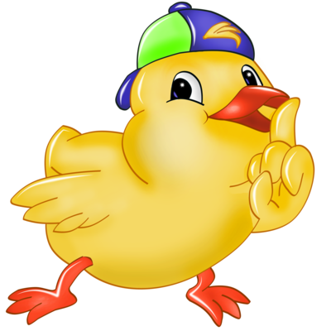
Спрятались цыплятки.
2 вариант.
Спрятались ребятки к маме под крыло.
Курочка: Ко-ко-ко, ко-ко-ко.
Все бегите под крыло
Будет всем вам хорошо.
Дети с игрушками - цыплятками,
Бегут к маме под крыло.
Игра «Божья коровка»
На подсолнухе сидят божьи коровки - маленькие игрушки. Дети берут божьи коровки в правую руку и их рассматривают.
- Божья коровушка Выполняют взмахи правой рукой
Прилетела с облышка с игрушками.
Ж-ж-ж, ж-ж-ж! Звукоподражание.
Села на подсолнушек Пальцы левой руки широко
Думала , что солнышко. расставлены, передают форму
подсолнуха. Божья коровка
садится на ладонь левой руки.
Ж-ж-ж, ж-ж-ж! Звукоподражание.

- Божья коровка Дети рассматривают божью
На тебя гляжу. коровку.
Крапинки твои
Сосчитать хочу.
Раз , два, три Указательным пальцем левой руки
Вижу крапинки твои. считают крапинки на спине у коровки.

- Божья коровка Поворачивают кисть руки вправо-
На подсолнухе посидела . влево.
Крыльями взмахнула Дети бегут к дереву и оставляют
И улетела: божьи коровки на листочках.
Ж-ж-ж, -ж-ж-ж ! Звукоподражание.
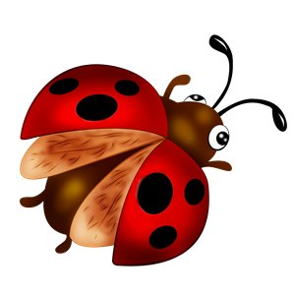

Игра «Жук»
На ромашке - цветочке сидят жуки - маленькие игрушки. Дети берут жучков в правую руку и присаживаются на стульчики.

- Вот веселый майский жук Показывают жука.
Знает все сады вокруг,
Над лужайками он кружит Выполняют взмахи правой рукой
И жужжит: жу-жу, жу-жу! Звукоподражание.
Жук вверх взлетел Правая рука поднимается вверх.
На дорожку прилетел. Правая рука опускается вниз
на лев. руку, которая находится
в горизонтальном положении.

- По дорожке топ-топ-топ Жук передвигается по лев. руке.
Это черный жук идет.
Он на спинку упал Переворачивают жука на спинку.
Лапками задрыгал Пальчиками левой руки
перебирают лапки у жука.
Крылышками замахал Переворачивают жучков и ставят
Весело подпрыгнул. на ножки.

- Жук немного посидел Дети бегут к цветку и оставляют
Над лужайкой полетел: жучков на ромашке.
Жу-жу жу, жу-жу-жу! Звукоподражание.



Игра «Воробушки»

На дереве находится гнездо, где сидят воробушки - маленькие игрушки.
Ведущая с детьми подходит к дереву.

Вед: В гнезде воробушки живут
И утром только лишь встают:
Чирик- чик-чик, чирик-чик-чик
Так весело поют.
Дети берут воробушка в правую руку, и присаживаются на стульчики.

- Воробей в гнезде живет В правой руке – воробушек. Левая
Громко песенку поёт: рука развернута вверх, пальчики
Чирик-чик-чик, чирик-чик-чик, собраны вместе - «гнездо».
Громко песенку поёт. Звукоподражание.

- Сел на ветку воробей Воробей садится на левую руку,
И качается на ней: которая находится в горизонтальном
Раз, два, три, четыре, пять, положении. Выполняют «качели».
Не охота улетать. Отрицательно покачали головой.

- Полетел наш воробей Выполняют взмахи правой рукой
Крылышками машет
И наверно, в воздухе
Полечку запляшет.

- Воробей нашел зерно Воробей садится на левую руку,
Очень вкусное оно: «клюет зернышки».
Клю-клю-клю, клюю-клю-клю, Звукоподражание.
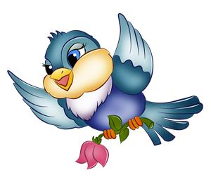
Улетел к себе в гнездо. Ладошка левой руки развернута
вверх, пальчики собраны вместе-
«гнездо».

Игра «Уточки»

Маленькие утята – игрушки находятся на пруду - небольшая голубая ткань. Дети берут утят в правую руку и присаживаются на стульчики.

- Утки вперевалочку Утята переваливаясь идут по
По улице идут, левой руке, которая расположена
Крякают считалочку горизонтально.
И песенку поют: Утята делают наклоны, кисть
Раз - два, раз - два. правой руки движется вверх -
Кря-кря-кря, кря-кря-кря! вниз, вправо - влево.
Мы найдём здесь червячка.

- Целый день на пруду Выполняют волнообразные
Уточки плывут движения с уточками. Левая рука
Плавают, ныряют развернута ладошкой вверх.
И песенку поют:
Раз- нырок, два- нырок Правую руку поднимают вверх
На пруду идёт урок. и опускают вниз.
Не видать в воде утят Дети отрицательно качают головой.
Только хвостики торчат. Указательным пальчиком левой
руки показывают хвостики утят.

- И утята быстрыми Утята идут по левой руке, которая
Ловкими растут. расположена горизонтально.
Пляшут, веселятся Утята подпрыгивают на левой
И песенку поют: руке.
Раз – два, раз - два Утята делают наклоны, кисть
Веселимся до утра. правой руки двигается вверх - вниз
Кря-кря-кря, кря-кря-кря! Звукоподражание.
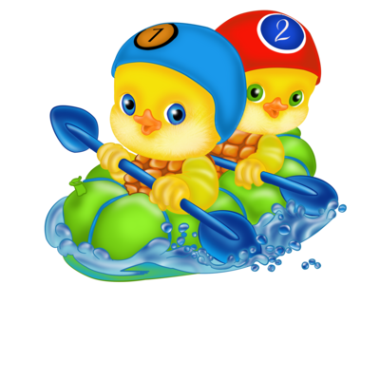
Рады крякать мы всегда!
Кря!

Игра «Собачка»

Дети сидят на стульчиках. В правой руке держат игрушку - собачку.

- Есть собачка у меня Дети показывают игрушку - собачку.
Очень добрая она
У собачки острый носик Указательным пальцем пр. руки
Четыре лапы, пятый хвостик показывают носик и.т.д.

- Любит по двору гулять Собачка идет по левой руке,
Любит головой качать которая находится горизонтально .
Громко, громко лает:
Гав, гав! Звукоподражание.
Всех ребят пугает:
Гав, гав! Звукоподражание.

- Ты собачка не лай Грозят указательным пальцем лев.рук.
Лучше в домик убегай Собачка бежит по левой руке, которая
находится горизонтально, под мышку.

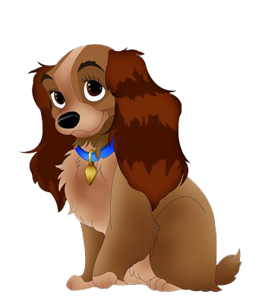

Игра «Лиса»

Воспитатель: Хитрая плутовка,
Рыжая головка.
Хвост пушистый – краса!
А зовут её…. (Лиса)

Воспитатель показывает игрушку – лису. Дети сидят на стульчиках, в руках игрушка – лиса.

- Лиса - лесных зверей краса Игрушка- лиса у детей в пр. руке.
Что нос, что ушки, что глаза! Указательным пальцем левой руки
дети показывают нос, и т.д.
Сидит и шубка ловко, Левой рукой гладят спинку лисы.
Одна беда – плутовка. Грозят пальчиком левой руки.

- Лиса по мостику идёт Лиса идет по левой руке, которая
находится в горизонтальном положении.
Хвостиком следы метёт. Поворачивают лису вправо, влево.
Слышит всё она вокруг Лиса остановилась
Каждый шорох: ш-ш-ш. Звукоподражание.
Каждый звук: у-у-у. Звукоподражание.

- По кусточкам, по лесам Левая рука передает форму кустика, т.е.
кисть руки поднята вверх, пальцы
«растопырены».
Бежит рыжая лиса Круговые движения вокруг « кустика».
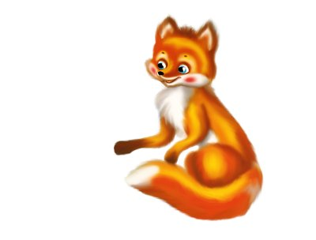
Ищет норку где- нибудь Лиса бежит по левой руке, которая
находится горизонтально.
Приютиться и уснуть Прячут лису под мышку левой руки.

Игра «Лягушка»
Маленькие лягушата - игрушки, сидят в «болоте» – голубая ткань, которая лежит на полу. Дети берут лягушат в правую руку и присаживаются на стульчики.

- Вот зелёная лягушка Дети показывают лягушку.
Глазки на макушке Указательным пальцем лев. руки
показываю глазки лягушки .
Вот зелёная лягушка Показывают лягушку
Надувает важно брюшко Гладят указ. пальцем лев. руки
животик лягушки.

- Вот лягушка по дорожке Лягушка скачет по левой руке,
Скачет вытянувши ножки. которая расположена горизонтально.
Прыг-прыг, ква-ква-ква! Правую руку поднимают вверх и
Прыг-прыг, ква-ква-ква! опускают вниз. Звукоподражание.

- Прискакала на болото Левая рука развернута ладошкой вверх-
Комара поймать охота «болото». Лягушка скачет к болоту.
Прыг-прыг, ам-ам-ам! Правую руку поднимают вверх и
Прыг-прыг, ам-ам-ам! опускают вниз. Звукоподражание.

- Больше есть ей неохота Отрицательно покачивают лягушкой
Прыг опять в свое болото. Лягушка прыгает в «болото» - левая
рука развернута ладошкой вверх.
Буль-буль-буль, кругом вода, Звукоподражание.
В болоте спряталась она. Ладошкой левой руки прячут лягушку.
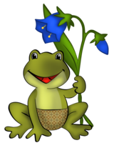

Игра «Хрюша»
Маленькие поросята - игрушки лежат в «луже» – голубая ткань. Дети подходят к луже, берут в руки поросят и присаживаются на стульчики.

- Ходит хрюша по двору Игрушка – хрюша у детей в пр.
Рвёт траву – мураву. руке. Левая рука находится в
В рот её к себе кладет горизонтальном положении.
И жуёт, жуёт, жуёт :
Чвак-чвак-чвак, Чвак-чвак-чвак Звукоподражание.

- Только лужу увидал Левая рука развернута ладошкой
Сразу в ней купаться стал. вверх «лужа».
Буль-буль-буль, буль-буль-буль Звукоподражание. Кисть правой
Сразу в ней купаться стал руки поднимают и опускают вверх
и вниз.
3. Вот он в лужице лежит Переворачивают хрюшу на спинку
И от радости визжит: покачивают вправо - влево
Хрю-хрю-хрю, хрю-хрю-хрю.! Звукоподражание.
Да как сладко хрюкает
Грязь под боком хлюпает: Ставят поросят на ножки,
Хлюп-хлюп-хлюп, Кисть правой руки поднимают и
Хлюп-хлюп-хлюп! опускают вверх и вниз.
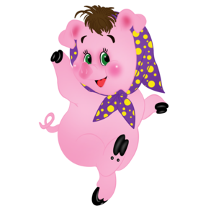

Игра «Петушок»
Дети сидят на стульях, слушают воспитателя.

Воспитатель загадывает загадку. Игрушку- петушка прячет за спину.
«Это кто прогнал тоску-
Закричал: «Ку-ка-ре-ку!».
Гордо вскинув гребешок?
Это красный…… петушок! (Показывает игрушку- петушка).
Воспитатель: « Петушок к нам пришёл не один , а со своими братишками- маленькими петушками». Раздача игрушек.

- Ах, красавец петушок Игрушка у детей в правой руке
На макушке гребешок Указательным пальцем левой руки
Сам со шпорами показывают гребешок, шпоры ит.д.
Хвост с узорами.
А под клювом – то бородка
Очень гордая походка.

- Вот идёт наш петушок Петушок идёт по левой руке , которая
Гордо поднял гребешок расположена горизонтально.
Важно головой кивает Кисть пр.р. наклоняется вверх и вниз Громко песни распевает :
«Ку-ка-ре-ку!» Звукоподражание.

- Шёл по кочкам: Топ-топ-топ! Петушок идёт по левой руке которая,
По пенёчкам : Топ-топ-топ! расположена горизонтально. Звукопод.
В яму – бух! Петушок резко падает на колени.
Провалился наш петух! Ладошкой левой руки закрывают
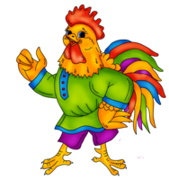
петушка.

Игра «Ёж»
Дети сидят на стульях. В правой руке держат маленьких ежат – игрушки. Ладошкой левой руки прикрывают ежат сверху – «ежата сидят в норках».

Воспитатель: Вот в норе спит наш ёж,
На кого же он похож?

- Ёжик утром просыпается Правя рука приподнимается
Всем он мило улыбается Ёж поворачивается вправо - влево.
Умылся лапкой, а потом Указат. пальцем лев.р. прикасаются
Угостился молоком. к щекам ежа. Наклоны вперед.

- Быстро по дорожке побежал Ёж бежит по левой руке, которая
Топ-топ-топ, топ-топ-топ. находится в горизонтальном поло-
жении. Звукоподражание.
И немножечко устал Ёж остановился.
Уф-уф, уф-уф. Звукоподражание.

- Ёжик листья собирает Ёж передвигается по левой руке,
И на спину их кладет . в медленном темпе.
Пых-пых, пых-пых, Звукоподражание.
К себе в норочку несёт.

- Он в листочках любит спать Ладошкой левой руки прикрывают
Будет в норке зимовать. ежат сверху.
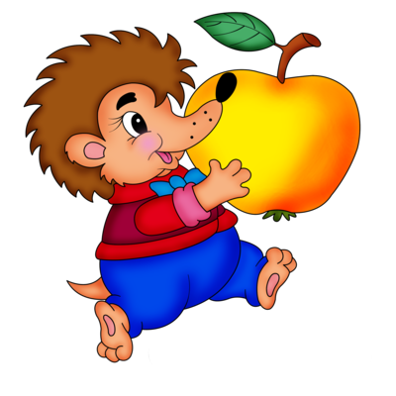

Игра «Коза»
Дети сидят на стульях. В правой руке держат маленьких козлят – игрушки.

- Вот козочка ме-ке-ке Дети показывают козочку, поворачивая
Она гуляет на лужке. кисть руки вправо - влево.
У неё острые рожки Указательным пальцем левой руки
У неё тоненькие ножки. показывают рожки, ножки и т.д.

- А на самой на макушке
Бархатные ушки.
Язык полотняный
Хвостик конопляный…
Как прыгнет - сразу забодает! Правую руку поднимают резко
вверх, затем выдвигают вперед -
«коза бодает» .
- Пошла коза по мостику Коза идёт по левой руке, которая
Топ-топ-топ, топ-топ-топ. расположена горизонтально. Звукоподр.
И виляла хвостиком
Шмыг-шмыг-шмыг, Звукоподражание.
Шмыг-шмыг-шмыг!
Зацепилась за перила Коза остановилась.
Прямо в речку угодила Правую руку резко опускают вниз
Бух! на колени.

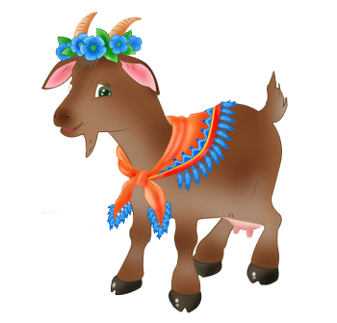

Игра «Лошадка»

Дети сидят на стульях. В правой руке держат игрушку - лошадку.

Воспитатель:
- Гоп! Гоп! Конь живой Кисть правой руки поднимают и
опускаю вверх и вниз.
И с хвостом и с гривой. Указательным пальцем левой
руки, показывают хвост и т.д.
Он качает головой Поворачивают лошадку вправо-влево
Вот какой красивый!

- Цок-цок-цок- стучат копытца Лошадка передвигается по левой
Цок-цок-цок- лошадка мчится . руке, которая наход. в гориз. полож.
По овражкам тюх-тюх-тюх, Звукоподражание.
А потом вдруг в яму. Правую руку резко опускаю вниз
Бух! на колени.

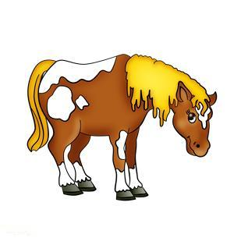

Игра «Рыбки»

Воспитатель: «Вы ребятки все бегите, за камушками рыбок найдите».
(Дети берут рыбок в правую руку и присаживаются на стульчики).

- Плывут рыбки по реке Пр. рукой выполняют волнообразные
Плещут хвостиком в воде движения, с продвижением вперед.
Плюх-плюх- плюх, Звукоподражание.
Плюх-плюх-плюх Легкие наклоны кистью пр.р.вверх,
Плещут хвостиком в воде. вниз.

- Глубоко они ныряли Пр. руку с рыбками поднимают
Пузырьки они пускали. вверх и вниз.
Буль-буль-буль, Звукоподражание.
Буль-буль –буль.
Пузырьки они пускали.

- Вокруг камушка поплыли Пальцы левой руки собраны в кулачок-
И за камушек заплыли «камушек». Пр.р.с рыбкой передвигают
вокруг «камушка».
Там тихонечко сидят «Рыбки» сидят за «камушком».
Из-за камушка глядят. Кисть пр.руки наклоняют вправо, влево.

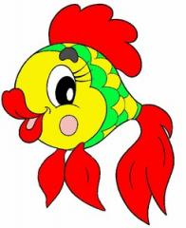

Игра «Медвежата»

Медведица: «Там в берлоге медвежата сидят, очень кушать хотят».
Воспитатель: «Неси своих медвежат к нам».
(Медведица приносит своих медвежат - игрушки, раздаёт каждому ребёнку по маленькому медвежонку. Дети держат медвежат в правой руке).

- Мишки по лесу гуляли Пр. руку с игрушкой, дети передвигают
Мишки ягодки искали по лев.р., которая наход. горизонтально.
Э-э-э, э-э-э. Звукоподражание.
Мишки ягодки искали.

- Как малинкой угостились Кисть пр.р. поднимают и опускают вверх
и вниз.
Все на травке развалились Лев. руку разворачивают ладошкой вверх.
Вот так, вот так Дети медвежат кладут на ладошку лев. р.
Все на травке и развалились поворачивают их вправо , влево.

- А потом мишки плясали Пр. р. с игрушкой, дети поднимают и
Лапки кверху поднимали опускают вниз, на ладошку лев. руки.
Вот так, вот так
Лапки кверху поднимали.

- Мишки очень все устали Дети руки складывают «полочкой»
Сели все и задремали. Игрушки в пр.руке.
Баю-баю-баю-бай. Звукоподражание. Легкое покачивание
Сели все и задремали. рук вверх - вниз.
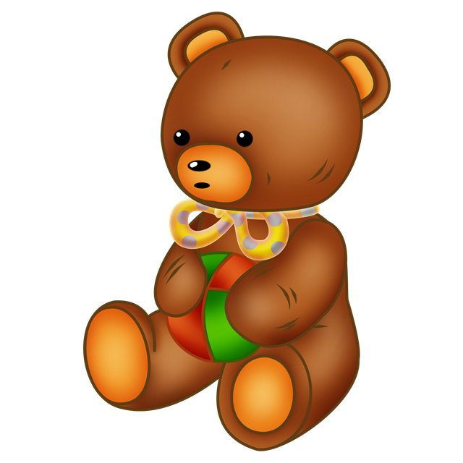

Игра «Матрёшки»

Дети сидят на стульчиках. В правой руке держат маленькие игрушки-матрёшки.

- Взяли дети в руки русские матрёшки Пр. руку. с матрёшкой держат
Быстро завертелись детские ладошки. перед собой.
Вот какие, вот какие маленькие крошки Кисть пр.р. разворачивают
Вот какие, вот какие русские матрёшки вправо, влево.

- Прогуляться вышли куколки - матрёшки Пр.руку с игрушкой , дети
передвигают по левой руке,
которая находится в гориз. пол.
Наши ножки ходят по прямой дорожке. Выполняют притопы ногами

Вот какие, вот какие маленькие крошки Кисть пр.р. разворачивают
Вот какие, вот какие русские матрёшки. вправо, влево.

- Спрятались за спину куколки- матрёшки Дети прячут руки за спину
Захотели в прятки поиграть немножко.
Вот какие, вот какие маленькие крошки Дети покачивают головой.
Вот какие, вот какие русские матрёшки.

- Машет всем платочком куколка-матрёшка Кисть пр.р. наклоняют
вверх, вниз.
А потом ложится, отдыхает крошка Дети складывают руки
Баю-баю, баю-бай , маленькие крошки «полочкой», тихо ими
Засыпают, засыпают русские матрёшки покачивают.
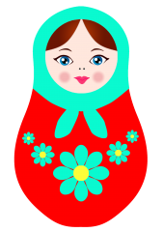
(В конце игры дети подносят указательный палец левой руки к губам и тихо произносят: Тсс!)

Игра «Паровозик»
Дети сидят на стульчиках, в правой руке держат игрушечный паровозик.

Воспитатель: Вот красивый паровоз:
Две трубы и сто колес.
Ну а едут в нем игрушки
Куклы, зайчики, петрушки.

- Едет, едет паровоз: Паровоз «едет» по левой руке, которая
Чух-чух-чух, чух-чух-чух расположена горизонтально. Звукопод.
Он игрушки повёз:
Чух-чух-чух, чух-чух-чух Звукоподражание.

- А колесики стучат :
Так-так-так, так-так-так Звукоподражание.
Будто с нами говорят:
Так-так-так, так-так-так! Звукоподражание.

- Ехали мы ехали Паровозик доезжает до локтя левой
И к горе приехали! руки, останавливается.
На горку – ух! Паровозик дети поднимают до плеча лев.р.
А с горки – бух! Опускают паровозик до локтя лев. руки.

- Паровозик наш устал
Дым колечками пускал:
Пых-пых, пых-пых! Звукоподражание.
А потом гудок подал:
Ду-ду-ду, ду-ду-ду! Звукоподражание.
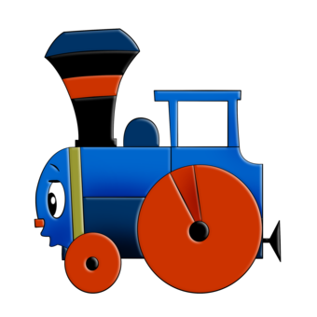
Дальше ехать не могу. Дети отрицательно покачивают головой.

Игра «Машины»
Дети сидят на стульях, держат в правой руке машинку.

- Вот красивые машины Дети кисть правой руки разворачивают
Шуршат своими шинами. вправо - влево. Указательным пальцем
Жёлтые и красные левой руки проводят по колесам машинки.
Все такие разные.

- Завели машину: Ш-ш-ш Звукоподражание.
Накачали шину: Ш-ш-ш.
Улыбнулись веселей
И поехали быстрей: Би-би-би.

- Едем, едем мы быстрей Машина едет по левой руке, которая
Обгоняем мы людей расположена в горизонтальном положении.
Би-би-би, би-би-би Звукоподражание.
Обгоняем мы людей.

- Мы приехали домой
Стоп машина, стой! Машину останавливают.

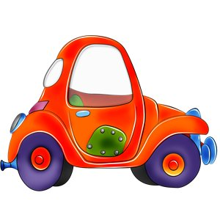

Игра «Кораблик»
Кораблики находятся на «берегу реки» - голубая ткань, которая лежит на полу. Дети подходят к «реке», берут кораблики в правую руку, и присаживаются на стульчики.

- Кораблик плыл по речке Дети кораблик медленно передвигают по
В небо он пускал колечки: левой руке, которая расположена горизонтально
Пых-пых, пых-пых Звукоподражание.
Пых-пых- пых-пых.

- Наш кораблик плывёт
На волнах качается.
Вверх – вниз, вверх- вниз Правую руку поднимают и опускают
На волнах качается. вверх – вниз.

- У берега он встал Останавливают кораблик у локтя левой руки
И гудок подал:
Ду–ду-ду, ду-ду-ду! Звукоподражание.



Игра «Самолёт»

Дети сидят на стульях, в правой руке держат маленькие самолёты- игрушки.

Воспитатель: Эй, летчики – пилоты
Приготовились к полету.

- Летчики в кабину сели Самолёты находятся в правой руке, левая рука
Самолёты загудели: находится в горизонтальном положении.
Р-р-р (или д-д-д). Звукоподражание.
Самолёты загудели
Прямо в небо улетели: Правую руку с самолётом, поднимают вверх
У-у-у,у-у-у! и выполняют круговые движения.

- Самолёты в небе синем Левая рука лежит на коленях.
Белый след бежит за ними.
И летят за облаками,
Над горами, над лесами.

- А потом искал пилот,
Где посадит самолёт?
Посадил самолёт:
У-у-у-,у-у-у! Звукоподражание.
Прямо у наших, у ворот. Самолёт приземляется на левую руку,
Вот, закончился полёт! которая находится в гориз. положении.
Чик! Звукоподражание.

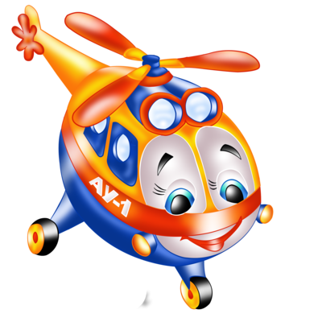

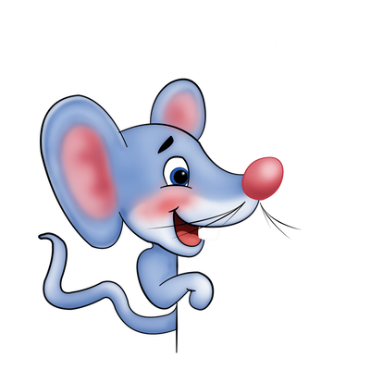

Игра «Мыши»
Дети сидят на стульях, в правой руке держат игрушки - маленьких мышат.

- Есть у мышки глазки (Указательным пальцем левой руки
Есть у мышки ушки. дети показывают на глазки, ушки и.т.д.)
Есть у мышки носик
Есть у мышки хвостик.
Мышку мы погладим (Ладошкой левой руки гладят мышку )
Дуть на хвостик станем:
Фу-фу-фу! (Дуют)
Мышка лапками стучит (Мышка бежит по левой руке, которая
Топ-топ-топ, топ -топ -топ. расположена горизонтально).
К себе в норочку спешит
Шмыг! (Дети прячут мышку под мышку левой руки)

Список литературы

1.Макшанцева Е.Д. Детские забавы.- Просвещение, 1991.
2.Русские народные песни: мелодии и тексты/ под редакцией О. Агафонова.- М.: Музыка, 1987.
3.ШишкинаГ.Р. Логопедическая ритмика для дошкольников с нарушением речи.-М.: Академия, 2005.
4. ЛукинаН.А., СарычеваИ.Ф. Логоритмические занятия с детьми раннего возраста
Санкт- Петербург « Паритет»,2004.
5.Боромыкова О.С. Коррекция речи и движения. « Детство – пресс» Санкт- петербург1999.
6. Голубева Н.В. Серебрянный колокольчик. Издание -2, дополненное.- Тюмень: «вектор Бук», 2008.
7. Ермолина Т.В. «Вместе с мамой» : программа музыкального воспитания детей раннего возраста. Москва 2007г.
8. Картушина М.Ю.: Конспекты логоритмических занятий с детьми 2-3 лет: М.: Т Ц Сфера, 2004.- 124 с.
9. Картушина М.Ю Логоритмика для малышей: Сфера, 2005 -144с. (Программа развития)

